Международный день Снеговика

Статью подготовила воспитатель
МАДОУ Д/С 4
Титова Юлия Сергеевна

18 января отмечается Международный день Снеговика. Все знают, кто такой снеговик, но мало кому известно, кто придумал его, ведь этой зимней забаве уже не одно столетие.
В России день Снеговика празднуется 28 февраля. Снеговик ( Снежная баба) – простая снежная скульптура, создаваемая из снега зимой. Лепка снеговиков – детская зимняя игра, дошедшая до нас с древних времен. Наделяя снежную скульптуру самыми добрыми чертами характера, каждый ребенок в душе мечтает, что его герой оживет. Праздник, посвященный Международному дню Снеговика, помогает осуществить эту мечту и дарит детям радость общения с одним из любимых сказочных персонажей!
В январе в нашем городе Белореченске выдалась снежная зима на радость всей детворе. Зимние игры самые веселые и долгожданные. Ребята подготовительной группы 8 лепят снеговиков каждый раз выходя на прогулку, потом делятся впечатлениями, рисуют их, лепят из пластилина. Вместе мы создаем интересные и увлекательные видео.
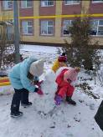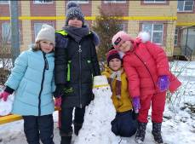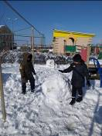

Особым ритуалом в эти дни стала физкультминутка, которую ребята просили провести перед прогулкой.

Физкультминутка
Мы шагаем по сугробам,
По сугробам крутолобым,
Поднимай повыше ногу,
Проложи другим дорогу.
Не боимся мы пороши,
Ловим снег — хлопок в ладоши,
Снежный ком теперь катаем,
И мороз не замечаем.
Один комок, второй комок –
Вырос наш снеговичок.
Сверху круглая головка,
А вместо носика – морковка.

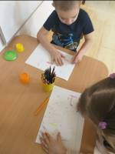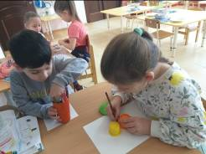
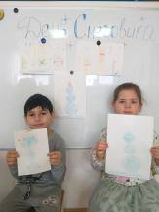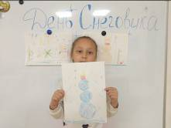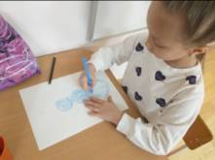
И конечно же, вечерами с родителями ребята тоже лепили Снеговиков и вместе радовались снежному чуду.
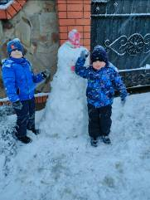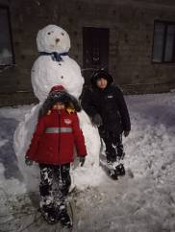

Информационный источник:

1. https://www.maam.ru/detskijsad/-18-janvarja-vsemirnyi-den-snegovika.html
2. https://infourok.ru/proekt-vsemirnyj-den-snegovika-v-podgotovitelnoj-gruppe-4182566.html

